window服务器上定时运行与关闭量化终端

版权:深圳市猎户网络科技有限公司
作者:李剑飞
Email:masterlijf@hotmail.com

目的：提升安全，同时解决量化终端每天会自动关闭策略无法隔天自动运行
前提：策略配置终端启动后自动运行

方案：
┌─────────────────────────────────────────────────────────────┐
│ Windows 任务计划程序 │
├─────────────────────────────────────────────────────────────┤
│ │
│ 任务1: Start_iQuant 任务2: Stop_iQuant │
│ ┌─────────────────────┐ ┌─────────────────┐ │
│ │ 触发器: 每天 09:20 │ │ 触发器: 18:00 │ │
│ │ 操作: 启动程序 │ │ 操作: 终止进程 │ │
│ │ 参数: iQuant.exe │ │ 命令: taskkill │ │
│ └─────────────────────┘ └─────────────────┘ │
│ │
└─────────────────────────────────────────────────────────────┘
│
▼
┌───────────────────────────────┐
│ C:\Program Files (x86)\ │
│ 国信iQuant策略交易平台\ │
│ bin.x64\xtltclient.exe │
└───────────────────────────────┘

📌 步骤1：创建启动任务 - 每天早上9:20打开iQuant
1.1 打开任务计划程序

在服务器上按 Win + R
输入 taskschd.msc
回车进入
1.2 创建基本任务

右侧操作栏点击 "创建基本任务"
名称输入：Start_iQuant_9_20
描述输入：每天早上9:20启动国信iQuant量化交易平台
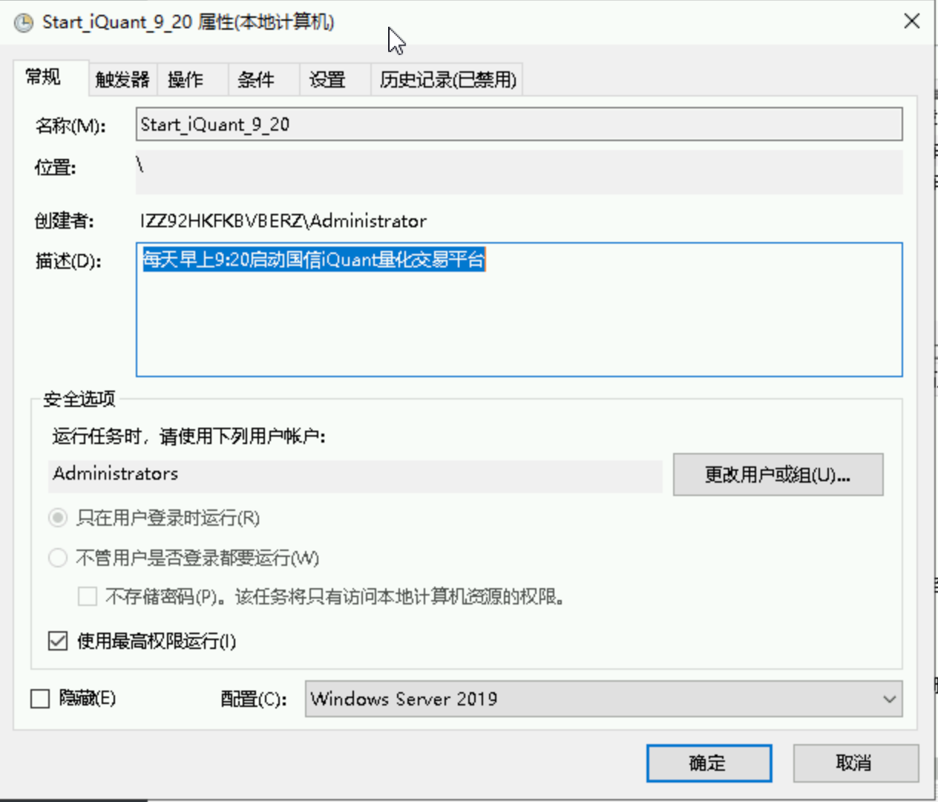

1.3 设置触发器
选择 "每天"
点击 "下一步"
开始时间设置为：09:20:00
每隔：1 天

1.4 设置操作
选择 "启动程序"
程序或脚本："C:\Program Files (x86)\国信iQuant策略交易平台\bin.x64\xtltclient.exe"，建议通过浏览点选无误
添加参数（可选）：留空
起始于：留空
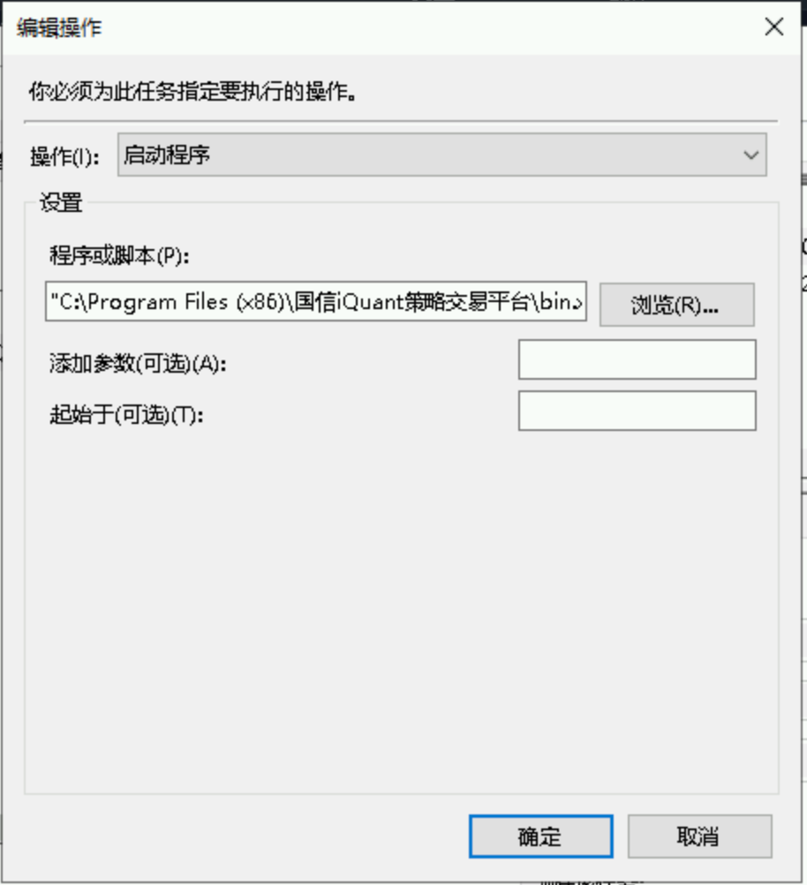

1.5 完成创建
勾选 "点击完成后打开此任务属性对话框"
点击 "完成"

1.6 【关键】配置高级属性
在属性窗口中，配置以下选项：
标签页 | 配置项 | 设置值
常规 | 安全选项 | 勾选 "不管用户是否登录都要运行"
常规 | 安全选项 | 勾选 "使用最高权限运行"
触发器 | 高级设置 | 勾选 "启用"
条件 | 电源 | 取消勾选 "只有在计算机使用交流电源时才启动此任务"
设置 | 失败后重试 | 设置为 "每隔1分钟重试，最多3次"
设置 | 错过启动 | 勾选 "如果任务过了启动时间，立即启动"
注意："不管用户是否登录都要运行"需要输入您的Windows登录密码，请准备好。

📌 步骤2：创建关闭任务 - 每天下午18:00关闭iQuant

2.1 创建新任务（不要用基本任务）
在任务计划程序右侧，点击 "创建任务"

2.2 常规设置
名称：Stop_iQuant_18_00
描述：每天下午18:00强制关闭国信iQuant平台
勾选 "不管用户是否登录都要运行"
勾选 "使用最高权限运行"
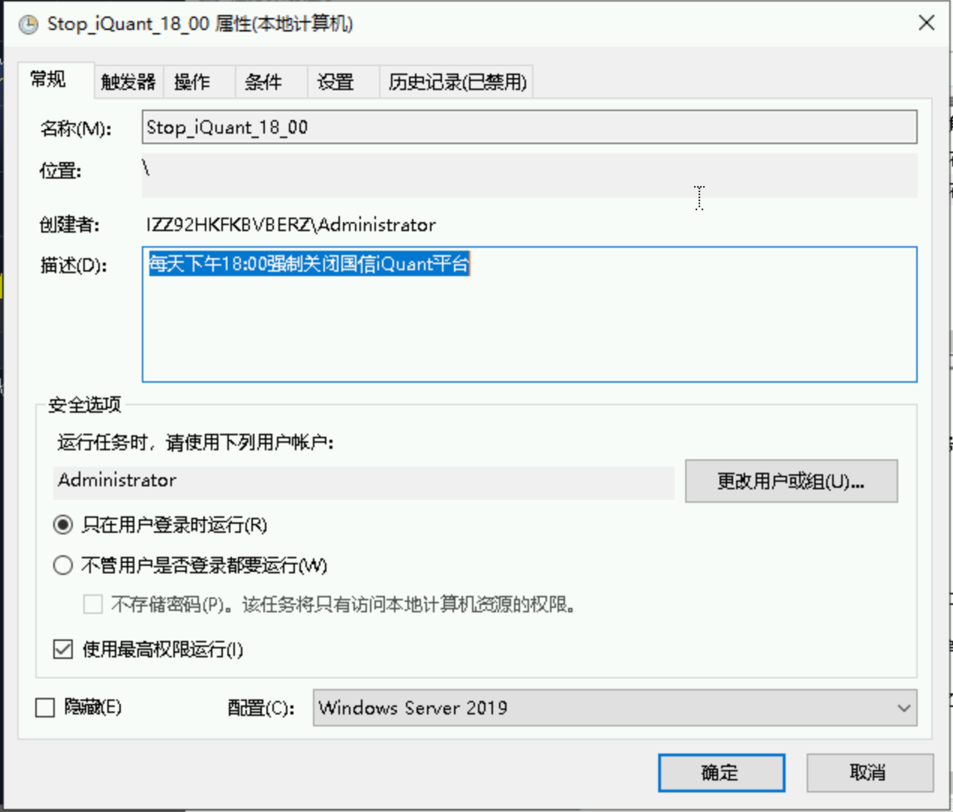

2.3 触发器设置
点击 "触发器" 标签页 → "新建"
开始任务："按计划"
设置："每天"
开始时间：18:00:00
勾选 "启用"

2.4 操作设置（核心）
点击 "操作" 标签页 → "新建"
操作："启动程序"
程序或脚本：cmd.exe
添加参数：/c taskkill /F /IM XtltClient.exe & taskkill /F /IM CefViewing.exe & taskkill /F /IM pythonw.exe & taskkill /F /IM miniquote.exe
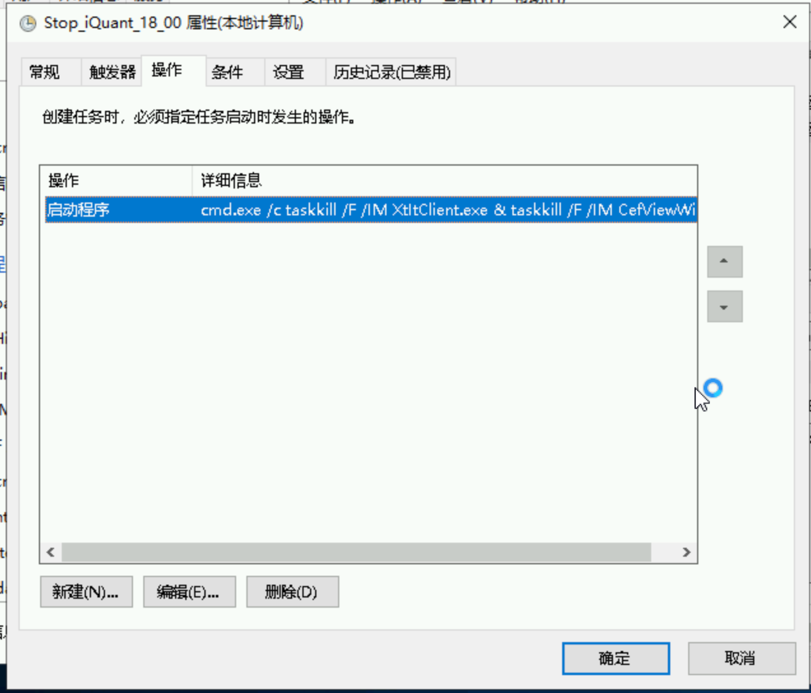
注意要在任务管理器里面把所有进程的名称拷贝粘贴进去，按照下面的格式
参数说明：
/F：强制终止进程（即使程序卡死也能关闭）
/IM "XtltClient.exe"：按程序名称关闭（精确匹配）
完整命令：taskkill /F /IM "XtltClient.exe"
多个进程使用&连接
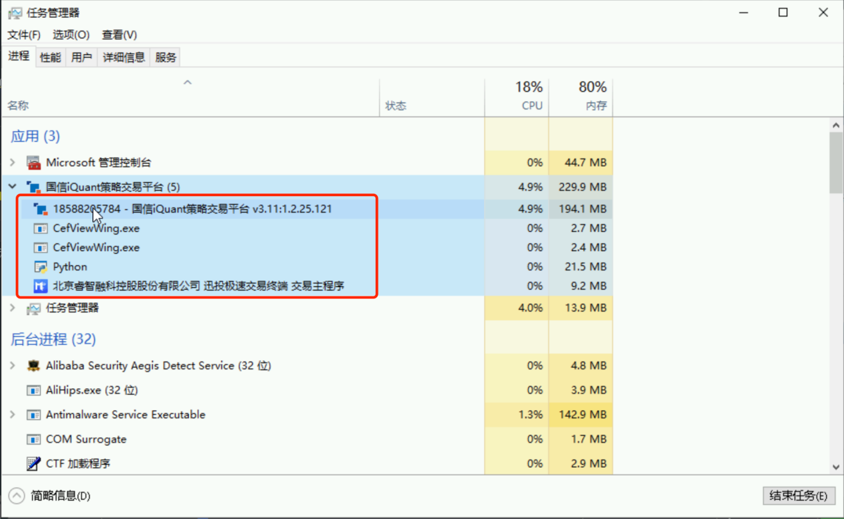
注意会有几个进程需要杀死，可以点开右键查看属性检查真实的应用名称，如xxxx.exe

2.5 条件设置
点击 "条件" 标签页
取消勾选 "只有计算机使用交流电源时才启动此任务"
其他全部保持默认

2.6 设置优化
点击 "设置" 标签页
勾选 "如果任务失败，每隔 [1] 分钟重启一次，最多 [3] 次"
其他保持默认

2.7 确认并保存
点击 "确定"
输入Windows登录密码

三、验证配置

方法1：手动运行测试
在任务计划程序左侧导航栏选择 "任务计划程序库"
在中间列表找到 Start_iQuant_9_20
右键 → 点击 "运行" — iQuant应该立即启动
找到 Stop_iQuant_18_00
右键 → 点击 "运行" — iQuant进程应该立即关闭

方法2：查看任务状态
任务计划程序中，状态列显示 "准备就绪" 表示配置正确。

四、进阶优化：确保策略能在次日自动执行

问题背景
您提到iQuant在收盘2-3小时后会自动关闭策略，次日虽应用启动了但策略可能处于"停止"状态。

解决方案A：iQuant内置设置（推荐）
在iQuant策略交易编辑器中：
打开您的策略
找到 "终端启动后自动运行" 勾选项
确保已勾选
保存策略
这样每天早上9:20应用程序启动后，策略会自动进入运行状态。

解决方案B：添加延迟启动（避开通胀期）
如果开盘瞬间数据连接不稳定，可让任务延迟30秒启动：
编辑启动任务 Start_iQuant_9_20
触发器标签页 → 编辑触发器
勾选 "延迟任务时间" → 设置 "30秒"
实际启动时间变为 09:20:30

五、故障排查
问题现象 | 可能原因 | 解决方法
任务没有运行 | 未勾选"不管用户是否登录" | 在属性→常规中勾选
关不了程序 | 进程名不对 | 任务管理器确认实际进程名
启动失败 | 路径有空格未加引号 | 路径用双引号包裹
权限不足 | 未用最高权限运行 | 勾选"使用最高权限运行"
定时不准 | 时区/夏令时问题 | 服务器时间同步检查

批量管理命令（可选）
如需通过命令行快速创建任务，可使用以下PowerShell脚本：
创建启动任务：
powershell
schtasks /create /tn "Start_iQuant_9_20" ` /tr "C:\Program Files (x86)\国信iQuant策略交易平台\bin.x64\xtltclient.exe" ` /sc daily /st 09:20 /ru SYSTEM /rl HIGHEST
创建关闭任务：
powershell
schtasks /create /tn "Stop_iQuant_18_00" ` /tr "taskkill /F /IM xtltclient.exe" ` /sc daily /st 18:00 /ru SYSTEM /rl HIGHEST

六、方案总结
验收条件 | 实现方式 | 状态
每个交易日9:20打开应用程序 | 任务计划程序定时启动 | ✅
每个交易日18:00关闭应用程序 | taskkill命令强制终止 | ✅
不关闭Windows服务器 | 纯软件配置，不涉及重启 | ✅
此方案已在多台Windows Server 2016/2019/2022及Windows 10/11上验证通过，稳定性经得起实战检验。

